**Essay**Tomáš Halík

**De coronacrisis is hét moment voor de kerk om te veranderen**

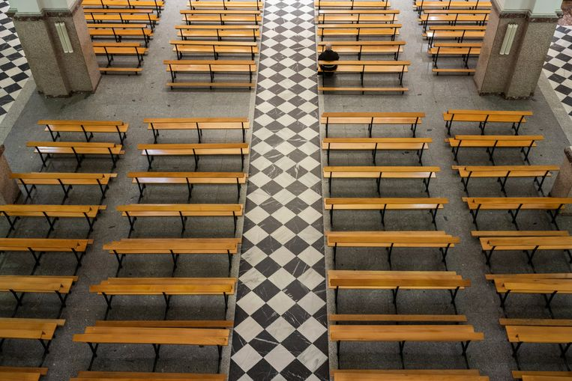Door de coronacrisis was de Jesus de Medinaceli-kerk in Madrid op Palmzondag leeg, op deze priester na.Beeld AP

De kerken zijn leeg in deze coronacrisis. En dat staat symbool voor de leegte in de kerk, stelt de Tsjechische priester en internationaal vermaarde hoogleraar Tomáš Halík. Christenen zouden deze tijd moeten aangrijpen voor een radicale verandering van kerk en christendom, betoogt hij.

[**Tomáš Halík**](https://www.trouw.nl/auteur/Tomáš%20Halík) – Trouw - 8 april 2020

Onze wereld is ziek. Daarmee doel ik niet alleen op de corona-pandemie, maar ook op de staat van onze beschaving, die zich in dit mondiale fenomeen laat zien. In bijbelse termen: een teken des tijds.

Bij de aanvang van deze ongewone vastentijd, dachten velen van ons dat de epidemie een kortdurende black-out teweeg zou brengen, een tijdelijke ineenstorting van het gebruikelijke maatschappelijk functioneren. Een ineenstorting die we uit zouden zitten, en waarna de dingen snel weer terug zouden keren naar het normale. Dat zal niet gebeuren. En al zouden we het proberen, het zou niet goed uitpakken. Na deze mondiale ervaring zal de wereld niet meer hetzelfde zijn als voorheen. En dat zou ook niet zo moeten zijn.

Natuurlijk gaat de eerste zorg in deze crisis uit naar de materiële benodigdheden om te kunnen overleven. Maar ‘men leeft niet bij brood alleen’. Het is tijd om de diepgaandere implicaties van de klap die onze wereld hier heeft opgelopen te onderzoeken. Het onvermijdelijke proces van mondialisering lijkt zijn top te hebben bereikt: de kwetsbaarheid van een mondiale wereld is duidelijk zichtbaar.

Welke uitdaging brengt deze situatie mee voor het christendom, de kerk – één van de eerste ‘mondiale spelers’ – en voor de theologie?

**‘De kerk kan een immuunsysteem creëren tegen de kwaadaardige virussen van angst en populisme’**

De kerk zou, zoals paus Franciscus bepleit, een veldhospitaal moeten zijn. De paus bedoelt hier mee te zeggen dat de kerk niet geïsoleerd moet blijven van de wereld, maar buiten zijn grenzen moet treden. Ze zou hulp moeten bieden aan mensen die fysiek, mentaal, sociaal en spiritueel getroffen zijn. Daarmee kan de kerk boete doen voor de verwondingen die door haar eigen vertegenwoordigers aan de meest weerlozen zijn toegebracht. Maar laten we ook proberen dieper over deze metafoor na te denken – zodat we haar in de praktijk kunnen brengen.

Als de kerk als veldhospitaal moet functioneren, dan moet het natuurlijk gezondheidszorg, sociale en liefdadige zorg bieden, zoals de kerk dat ook vanaf het begin van haar geschiedenis geboden heeft. Maar om een goed hospitaal te zijn, moet de kerk ook andere taken vervullen. Ze heeft ook een diagnosticerende rol te vervullen (het wijzen op ‘de tekenen van de tijd’), een preventieve rol (het creëren van een ‘immuunsysteem’ in een maatschappij waarin de kwaadaardige virussen van angst, haat, populisme en nationalisme wijdverbreid zijn) en een herstellende rol (het helpen verwerken van trauma’s door middel van vergeving.)

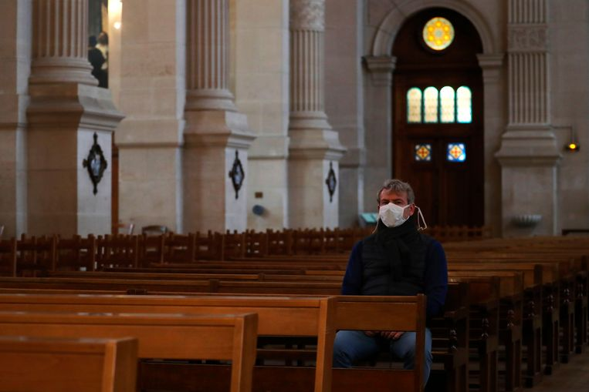

De Saint Francois-Xavier-kerk in Parijs was afgelopen zondag tijdens de viering van Palmpasen vrijwel leeg.Beeld AFP

De Notre-Dame in Parijs brandde vorig jaar vlak voor Pasen af. Dit jaar zijn er tijdens de vastenperiode in zowel honderdduizenden kerken op meerdere continenten, als in synagogen en moskeeën geen diensten. Als priester en theoloog zie ik in deze lege en gesloten kerken een teken en een uitdaging van God.

De taal van God begrijpen – zoals die zichtbaar wordt in de gebeurtenissen in onze wereld – vraagt om de (kunst van de) onderscheiding der geesten. Daarvoor moeten we onze eigen hoogopgelopen emoties en vooroordelen ontkoppelen van de manier waarop wij onze angsten en verlangens projecteren. ‘De slapende agenten van een kwaadaardige en wraakzuchtige God’ zaaien angst in tijden van rampen, en oogsten daaruit ‘religieus kapitaal’ voor eigen gewin. Hun visie op God is al eeuwen koren op de molen van het atheïsme.

In tijden van rampen zie ik God niet als een slechtgeluimde regisseur die zich comfortabel in de coulissen heeft teruggetrokken terwijl de gebeurtenissen in de wereld zich voltrekken. In plaats daarvan zie ik Hem als een bron van kracht, die zichtbaar wordt in mensen die solidariteit en opofferingsgezindheid tonen – ook in hen die geen ‘religieuze motivatie’ voor hun acties hebben. God is nederige en discrete liefde.

**Waarschuwend visioen**

Maar ik kan het niet helpen om me af te vragen of deze tijd van lege en gesloten kerken, niet een soort waarschuwend visioen is van wat ons in de nabije toekomst te wachten staat: dit is hoe het er over enkele jaren in een groot deel van onze wereld uit zou kunnen zien. Zijn we niet al genoeg gewaarschuwd door de ontwikkelingen in vele landen, waar steeds meer kerken, kloosters en seminaries leeg lopen en sluiten? Waarom hebben we deze ontwikkelingen zo lang toegeschreven aan externe invloeden (de ‘seculiere tsunami’), in plaats van ons te realiseren dat er opnieuw een hoofdstuk uit de geschiedenis van het christendom ten einde aan het komen is, en het tijd is ons voor te bereiden op een nieuwe?

Misschien staan de lege kerkgebouwen wel symbool voor de leegte in de kerken. Als de kerk geen serieuze poging waagt om de wereld een compleet ander gezicht van het christendom te laten zien, zal leegte de toekomst van de kerk zijn. We hebben ons te veel bezig gehouden met het bekeren van ‘de wereld’, en minder met het bekeren van onszelf. Dat bekeren betekent niet simpelweg ‘onszelf verbeteren’, maar een radicale verandering van een statisch ‘christen zijn’ in een dynamisch ‘christen worden’.

Toen de middeleeuwse kerk scheutig gebruikmaakte van strafmaatregelen, waardoor kerkdiensten niet plaatsvonden en sacramenten niet werden toegediend, zorgde dat ervoor dat gelovigen in toenemende mate een persoonlijke relatie met God begonnen te zoeken, een ‘naakt geloof’. Lekenbroederschappen en het mysticisme verbreidden zich. Deze opleving van de mystiek heeft de weg vrijgemaakt voor de Reformatie – niet alleen die van Luther en Calvijn, maar ook de katholieke reformatie die verbonden is met de Jezuïeten en de Spaanse mystiek. Wellicht kan ook nu de herontdekking van de contemplatie de wegen naar nieuwe hervormingen vrijmaken.

**‘De ommezwaai naar ‘virtuele vroomheid’, knielen voor een beeldscherm, heeft iets vreemds’**

Misschien zouden we de huidige onthouding van kerkelijke vieringen en het functioneren van de kerk, als ‘kairos’ moeten zien: een kans om tot stilstand te komen en tot een diepgaande reflectie vóór God en met God. Ik ben er zeker van dat de tijd gekomen is om te ontdekken hoe we het pad van de hervorming verder kunnen bewandelen. Dat betekent niet dat we moeten proberen terug te keren naar een wereld die niet meer bestaat, of dat we ons vertrouwen stellen op hervormingen in de structuur van de kerk. Het betekent: een wending naar het hart van het evangelie, de diepte in.

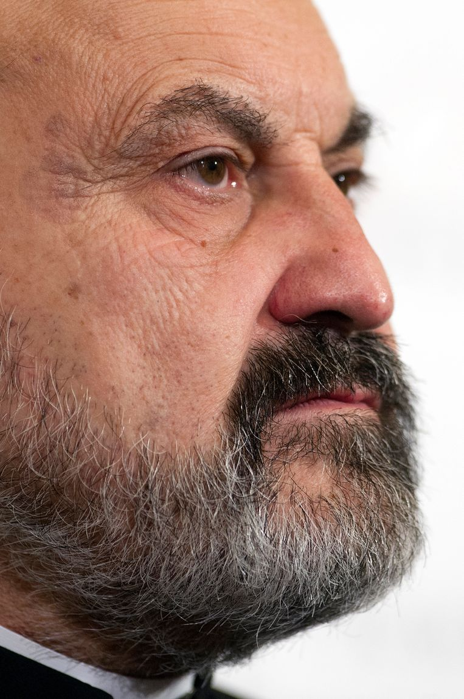Tomáš Halík in 2014Beeld AFP

Ik vind het geen goede oplossing dat we ons – in deze tijd waarin openbare vieringen verboden zijn – behelpen met kunstmatige vervanging in de vorm van online uitzendingen van die vieringen. De ommezwaai naar die ‘virtuele vroomheid’, ‘communie-op-afstand’ en knielen voor een beeldscherm heeft iets vreemds. Misschien zouden we in plaats daarvan juist de waarheid van Jezus’ woorden moeten testen: ‘Waar twee of drie in mijn naam bijeen zijn ben ik in hun midden’. En laten we niet vergeten dat de kerk de eeuwen door op veel plekken heeft overleefd zonder geestelijken.

Ik ben ervan overtuigd dat onze christelijke gemeenschappen, parochies, congregaties, bewegingen en kloostergemeenschappen, zouden moeten proberen dichterbij het ideaal te komen waar ook de Europese universiteiten uit voort zijn gekomen: een gemeenschap van leerlingen en leraren, een school van wijsheid, waarbinnen de waarheid wordt gezocht middels vrij debat en diepgaande contemplatie. Zulke eilanden van spiritualiteit en dialoog zouden de bron van een genezende kracht kunnen zijn in een zieke wereld. Op de dag voor zijn pauselijke verkiezing citeerde kardinaal Bergoglio een passage uit het bijbelboek Openbaring, waarin Jezus voor de deur staat en aanklopt. Bergoglio zei: vandaag klopt Christus van binnenuit de kerk en wil hij naar buiten treden. Wellicht is dat wat hij zojuist gedaan heeft.

Jarenlang heb ik nagedacht over Friedrich Nietzsche’s welbekende verhaal van ‘de dolle mens’ (de dolle aan wie het als enige is toegestaan de waarheid te spreken), die ‘de dood van God’ verkondigt. Het verhaal eindigt met de dolle die naar de kerk komt om daar ‘Requiem aeternam deo’ te zingen en te vragen: “Wat zijn deze kerken nu eigenlijk nog, als ze niet de tombes en graven van God zijn?” Ik moet toegeven dat de kerk ook voor mij lange tijd leek op een op kille tombe van een dode God.

Onze kerken zullen dit jaar met Pasen leeg zijn. We zullen de passages uit het evangelie over het lege graf elders lezen. Als de leegte van de kerkgebouwen ons doet denken aan de lege tombe, laat ons dan niet de stem van boven negeren: ‘Hij is niet hier. Hij is opgestaan. Hij is voor jullie uit gegaan naar Galilea.’

Misschien moeten wij ons juist in deze vreemde Paastijd de vraag stellen: Waar bevindt zich het hedendaagse Galilea, waar kunnen we de levende Christus ontmoeten?

**Apatheïsten**

Sociologisch onderzoek laat zien dat in onze wereld het aantal ‘blijvers’ (zowel zij die zich blijvend met de traditionele religie identificeren, als zij die zich blijvend thuisvoelen bij een dogmatisch atheïsme) afneemt, terwijl het aantal ‘zoekers’ toeneemt. Daarnaast stijgt ook het aantal ‘apatheïsten’ - mensen aan wie religieuze vragen en de traditionele reacties daarop voorbijgaan.

Het grootste onderscheid bestaat niet langer tussen hen die zich als gelovers, en hen die zich als niet-gelovers beschouwen. De zoekers bevinden zich zowel onder de gelovigen (diegenen voor wie geloven niet een ‘nalatenschap’ is, maar een weg) als onder de niet-gelovigen (zij die veel bestaande religieuze voorstellingen afwijzen, maar desalniettemin toch een verlangen hebben naar een bron die hun dorst naar zin kan lessen).

Ik ben ervan overtuigd dat het ‘hedendaagse Galilea’, waar we naartoe moeten om de God te zoeken, die door de dood is heengegaan, de wereld van de zoekers is.

De bevrijdingstheologie leerde ons om Christus te zoeken tussen de mensen aan de rand van de samenleving. Maar we moeten hem ook zoeken tussen de mensen aan de rand van de kerk. En daarvoor moeten we om te beginnen veel loslaten.

We moeten onze oude voorstellingen van Christus laten varen. De Verrezene is door de ervaring van de dood radicaal getransformeerd. Zoals we in de evangeliën lezen, herkenden zelfs zijn naasten en dierbaren hem niet. We hoeven niet meteen alles te geloven wat ons wordt verteld. We kunnen vragen of we eerst zijn wonden mogen aanraken. Waar anders zullen we hem tegenkomen dan juist in de wonden van de wereld en de wonden van de kerk, in de wonden van het lichaam, die hij op zich genomen heeft?

We moeten ons op bekering gerichte streven laten varen. Dat betekent dat we niet moeten proberen om de zoekers zo snel mogelijk te bekeren en hen in de institutionele en mentale mallen van onze kerk te persen. Ook Jezus, die de ‘verloren schapen van het huis van Israël’ zocht, leidde hen niet terug binnen de grenzen van de joodse religie van die tijd. Hij wist dat nieuwe wijn in nieuwe wijnzakken gegoten dient te worden.

**‘We moeten leren om de grenzen van ons begrip van de kerk radicaal te verbreden’**

In de dialoog met de zoekers kunnen we gebruikmaken van de schatkamer van de traditie die ons is toevertrouwd. Dat is een dialoog waarin we van elkaar kunnen en moeten leren. We moeten leren om de grenzen van ons begrip van de kerk radicaal te verbreden. Het is niet langer voldoende om in de tempel van de kerk grootmoedig een ‘voorhof voor de heidenen’ te openen. De Heer heeft al van binnenuit geklopt, en is naar buiten getreden – het is onze taak om hem te zoeken en te volgen. Christus is door die deur gegaan die wij hadden afgesloten uit angst voor anderen. Hij heeft de muur doorbroken waarachter wij onszelf hadden verschanst. Hij heeft een ruimte geopend waarvan de breedte en diepte ons laat duizelen.

Aan het begin van haar geschiedenis maakte de vroege kerk van joden en heidenen de vernietiging mee van de tempel waarin Jezus had gebeden en zijn leerlingen had onderwezen. De joden vonden daarop een moedig en creatief antwoord: het altaar van de verwoeste tempel vervingen ze door de tafel van het joodse gezin, het offergebruik vervingen ze door een nieuw gebruik: dat van het persoonlijke en gemeenschappelijk gebed. De brand- en bloedoffers vervingen ze door de offers van de lippen, de gedachten en het hart: het gebed en de studie van de Schrift. Rond dezelfde tijd zocht het vroege christendom, dat was verbannen uit de synagoge, zijn nieuwe identiteit. Op de ruïnes van de traditie, leerden de joden en christenen de oudtestamentische wet en profeten nieuw te lezen en uit te leggen. Bevinden we ons in deze tijd niet in een soortgelijke situatie?

Toen Rome aan het begin van de vijfde eeuw viel, hadden velen een snelle verklaring paraat: voor de heidenen was de val van Rome een straf van de goden wegens de invoering van het christendom. De christenen zagen het als de straf van God voor een Rome dat zich gedroeg als ‘hoer van Babylon’. Augustinus verwierp beide verklaringen. Op dit keerpunt in de geschiedenis ontwikkelde hij zijn theologie van het eeuwige gevecht tussen twee tegenovergestelde ‘steden’: niet die van christenen en heidenen, maar die van de twee ‘liefdes’ die het menselijke hart bewonen: de eigenliefde, die gesloten blijft voor het transcendente en de liefde die zich geeft en daardoor God vindt. Roept deze tijd van ingrijpende culturele verandering niet om een nieuwe theologie van de eigentijdse geschiedenis, en een nieuw begrip van kerk-zijn?

‘We weten waar de kerk is, maar we weten niet waar ze niet is’, zei de orthodoxe theoloog eens. Het is tijd voor een bredere en diepere oecumene, voor een gedurfder zoeken naar ‘God in alle dingen’.

**‘We kunnen deze tijd omarmen als het juiste moment om het diepere water op te zoeken’**

We kunnen de huidige vastentijd, met zijn lege en stille kerken, simpel beschouwen als een tijdelijke maatregel die we snel weer zullen zijn vergeten. Maar we kunnen deze tijd ook omarmen, als kairos, als het juiste moment voor verandering, om ‘het diepere water op te zoeken’, om te zoeken naar een nieuwe identiteit voor het christendom in een wereld die voor onze ogen radicaal verandert. De huidige pandemie is zeer zeker niet de enige mondiale dreiging waar onze wereld nu en in de toekomst mee te maken zal krijgen.

Laten we de komende Paastijd zien als een oproep om Christus opnieuw te zoeken. Laten we de levende niet onder de doden zoeken. Laten we hem moedig en vasthoudend zoeken en niet in de war raken als hij ons als een vreemde voorkomt. We zullen hem herkennen aan zijn wonden, aan zijn stem, wanneer hij tot ons spreekt, aan de geest, die vrede brengt en angst verjaagt.

*Deze bewerkte tekst (vertaling: Maaike Wierema, @DEZINNEN, katholiek netwerk voor inspiratie en dialoog) van de Tsjechische priester en theoloog Tomáš Halík verschijnt ook in Die Welt, America Magazine, en andere internationale media.*

***Lees ook:***

***Tomás Halík: Alleen verwonding is een teken van waar geloof***

*Volgens Tomás Halík is geloof dat geen gewond geloof is, geen echt geloof. Centraal in het christendom staat immers een gewonde, stervende man.*[*Lees hier de recensie van zijn laatste boek, waarin hij die stelling uitwerkte.*](https://www.trouw.nl/religie-filosofie/tomas-halik-alleen-verwonding-is-een-teken-van-waar-geloof~b318fe54/)

***Lees ook:***

***Geloof en twijfel zijn als een tweeling***

[*Wie de mysteries van het christendom probeert op te helderen, gedraagt zich als iemand die een mop uitlegt*](https://www.trouw.nl/nieuws/geloof-en-twijfel-zijn-als-een-tweeling~b57a34ae/)*, zei de Tsjechische priester en theoloog Tomas Halik in gesprek met deze krant.*